**Федеральное агентство связи**

**Ордена Трудового Красного Знамени**

**Федеральное государственное бюджетное образовательное учреждение высшего образования**

**«Московский технический университет связи и информатики»**

Кафедра Математической кибернетики и информационных технологий

**Отчет по лабораторной работе**

по дисциплине «Теория языков программирования»

Выполнил:

студент группы БСТ1801

Чочиев Г. Ф.

Москва 2019

**Цель работы:** знакомство с консольными командами и основами синтаксиса ЯП Python.

**Задание:**

1. Напишите программу для решения примера (по вариантам). Предусмотрите проверку деления на ноль. Все необходимые переменные пользователь вводит через консоль. Запись |пример| означает «взять по модулю», т.е. если значение получится отрицательным, необходимо сменить знак с минуса на плюс. Вариант 4. |a - b*c*d3+(c5-a2)/a + f3*(a-213)|

2. Написать программу «Угадай число»: программой генерируется случайное число в определенном диапазоне (либо фиксированном, например, 1 – 100, либо задаваемым пользователем), пользователю предлагается угадывать число (количество попыток не ограничено). Взаимодействие с пользователем организовать через консоль.

**1-ое задание. Код программы.**

a=int(input('Введите число a: '))

b=int(input('Введите число b: '))

c=int(input('Введите число c: '))

d=int(input('Введите число d: '))

f=int(input('Введите число f: '))

print(abs(a-b*c*d**3+(c**5-a**2)/a+f**3*(a-213)))

**Скриншоты выполненной программы.**

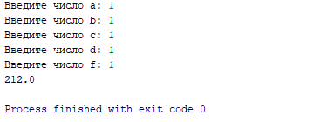

Рисунок 1 – выполненная программа первого задания

**2-ое задание. Код программы.**

import random

num=random.randint(0,100)

prog=False

while prog==False:

a=int(input('Введите число:'))

if a==num:

prog=True

print('Вы угадали число!')

elif a > num:

print('Ваше число больше загаданного!')

else:

print('Ваше число меньше загаданного!')

**Скриншоты выполненной программы.**

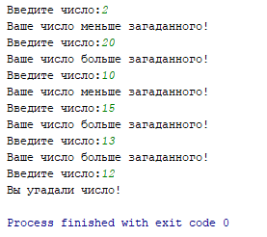

Рисунок 2 – выполненная программа второго задания

**Вывод:** в ходе выполнения лабораторной работы, я ознакомился с консольными командами и основами синтаксиса языка программирования Python.